Proyecto Robotstudio:

Cadena de montaje de triciclos.

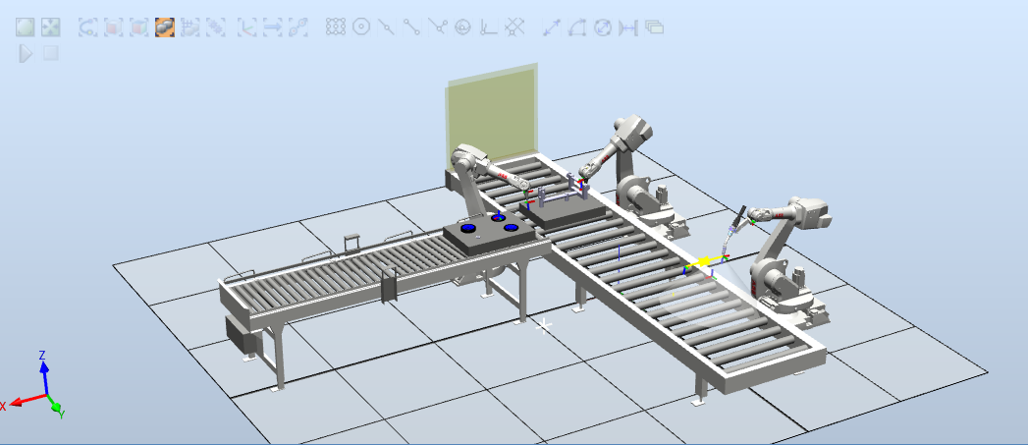

* **Primera cinta: Cinta del chasis.**
* **Segunda cinta: Cinta de las Ruedas.**

En esta cinta se va a transportar las ruedas y arandela de los triciclos. Pueden ser de tres colores rojas, azules y blancas; y según de qué color sean estas ruedas, el robot Paco pintará el chasis de un color u otro.

El funcionamiento de la cinta consta de un componente inteligente donde a partir de un número aleatorio entre 0 y 3 define el color de las ruedas. Una vez ya se crean todos los objetos que se van a transportar en la cinta (dos ruedas traseras, una delantera, una arandela y una bandeja) se conecta un LineMover que definirá el movimiento va a tener el conjunto de piezas creadas (que se va a mover 2000mm hasta que se detienen) para transportarlas al lugar de trabajo del robot Roberto. Una vez aquí se mandará una señal al robot de que las piezas están en el lugar donde él tiene que cogerlas para que empieze su trayectoria de la colocación de las piezas en el chasis.

* **Programa Robot Juan.**
* **Programa Robot Roberto.**

El robot Roberto es el que se encarga de colocar las 3 ruedas del triciclo en el chasis. Parte de una posición de reposo, esperando a que la bandeja con las piezas venga por la cinta y se coloquen en el lugar de trabajo de nuestro robot.

Una vez que han llegado las piezas el robot cogerá con una herramienta de ventosa las piezas y las colocará en su encaje en el chasis con posiciones que se han definido anteriormente.

Una vez se haya colocado una pieza, mandará una señal a robot Juan para que este las atornille. Una vez que todas las piezas estén colocadas y atornilladas, se mandará una señal a la cinta del chasis para que reanude su marcha por la cadena de montaje.

* **Programa Robot Paco.**